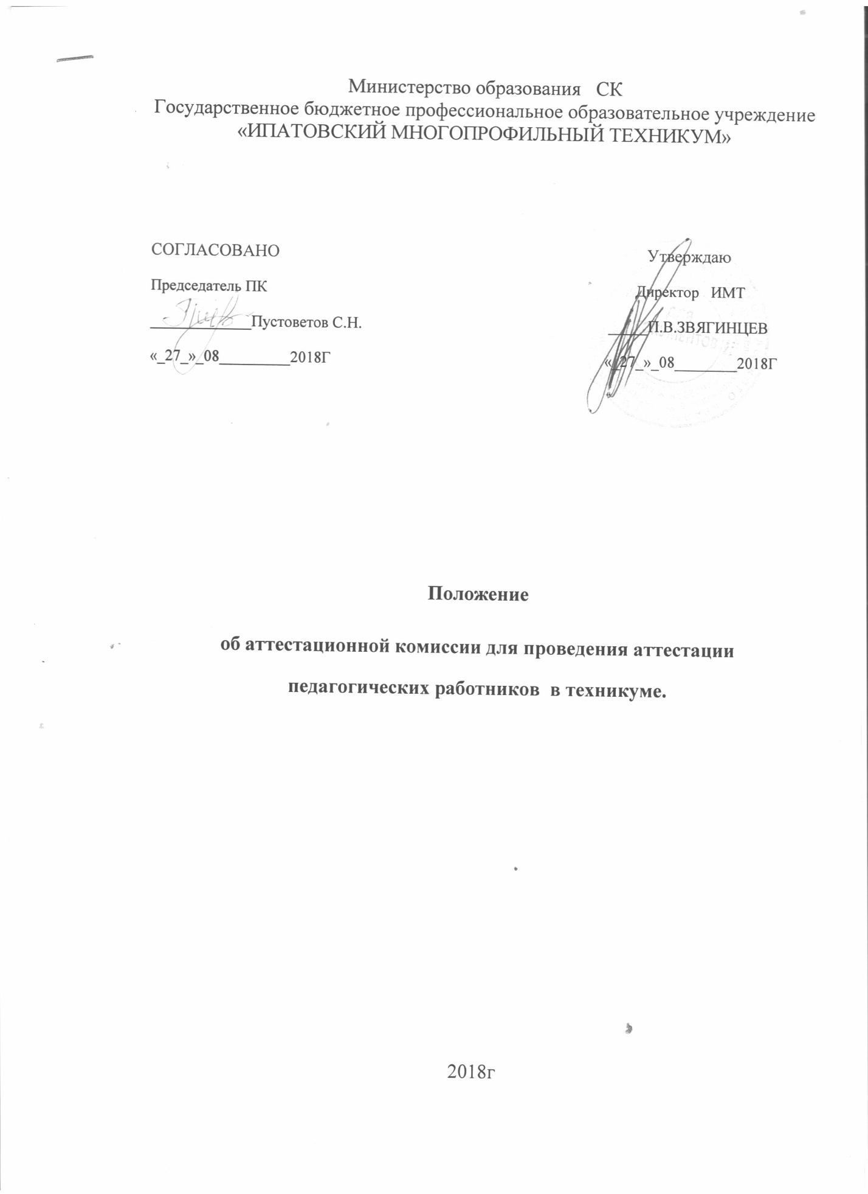

1. Положение об аттестационной комиссии для проведения аттестации педагогических работников (далее – Положение) разработано в соответствии с требованиями действующих федеральных и региональных нормативных правовых актов, регламентирующих порядок аттестации педагогических работников государственных и муниципальных образовательных учреждений (далее – аттестация педагогических работников).
2. Для организации и проведения аттестации педагогических работников создаётся аттестационная комиссия .
.
3 Основной задачей аттестационной комиссии. является установление соответствия уровня квалификации педагогических работников требованиям, предъявляемым к квалификационным категориям, и соответствия педагогических работников занимаемым должностям.
4. Аттестационная комиссия в своей работе руководствуется действующими федеральными и региональными нормативными, инструктивными документами и настоящим Положением.
5. Основными принципами работы аттестационной комиссии являются:
- компетентность;
- гласность;
- независимость;
- соблюдение норм профессиональной этики.
6. Основными функциями аттестационной комиссии являются:
- рассмотрение и анализ аттестационных материалов, представленных на аттестуемых педагогических работников;
- установление соответствия (несоответствия) педагогических работников занимаемой должности;
- установление соответствия (несоответствия) уровня квалификации педагогических работников требованиям, предъявляемым к первой (высшей) квалификационной категории.
7. Организационно-техническое обеспечение работы осуществляет ГБПОУ ИМТ.
8. При аттестационной комиссии создаются экспертные группы из специалистов-экспертов в области образования, имеющих теоретическую подготовку и практический опыт проведения оценочных процедур.
9. В состав аттестационной комиссии могут входить представители образовательных учреждений, профильных предприятий различных форм собственности, общественных организаций, профсоюзных организаций.
10. Персональный состав утверждается приказом директора и может обновляться ежегодно по мере необходимости.
11. Численность аттестационной комиссии определяется объемом работы, но не должна быть менее пяти человек.
12. Аттестационная комиссия состоит из председателя, секретаря и членов комиссии. Руководство аттестационной комиссией осуществляет председатель.
13. Заседания аттестационной комиссии проводятся согласно графику, утверждённому директором. Заседания проводит председатель .
14. Аттестационная комиссия правомочна принимать решение при наличии не менее двух третей членов комиссии. Решение принимается на общем заседании путем открытого голосования и считается принятым, если за него проголосовало не менее половины членов аттестационной комиссии. Решение, принятое на заседании, оформляется протоколом. Особое мнение члены аттестационной комиссии излагают в письменной форме и прилагают к протоколу.
16. Протокол заседания подписывается председателем, секретарём и членами аттестационной комиссии, принимавшими участие в голосовании.
17. Решение, принятое на заседании, вносится в аттестационный лист, который подписывается председателем и секретарем аттестационной комиссии.
18. На период участия в работе аттестационной комиссии за ее членами сохраняется заработная плата по основному месту работы.

